**今日动态**

12.10 星期二 阴转雨

班级人数：23人，今日实到：19人。

|  |  |  |  |  |  |
| --- | --- | --- | --- | --- | --- |
| **姓名** | **自主签到**  **（能“√”，不能“✕”）** | **绕水杯（主动“★”，反之“●”）** | **穿衣服（独立“★”，反之“●”）** | **进餐**  **（全部★、没吃完●）** | **其他** |
| **赖薪宇** | **√** | **★** | **★** | **★** |  |
| **万锦泽** | **√** | **★** | **★** | **★** |  |
| **王亦豪** | **✕** | **★** | **●** | **★** |  |
| **高望** | **√** | **★** | **★** | **★** |  |
| **张奕** | **√** | **●** | **★** | **★** |  |
| **万殊同** | **请假** | **请假** | **请假** | **请假** |  |
| **何蒋晔** | **√** | **★** | **★** | **★** |  |
| **张东洋** | **✕** | **★** | **★** | **★** |  |
| **韩承宇** | **✕** | **●** | **●** | **★** |  |
| **任泽轩** | **√** | **★** | **★** | **★** |  |
| **刘宸泽** | **√** | **★** | **★** | **★** |  |
| **潘沐炀** | **√** | **★** | **●** | **★** |  |
| **冯原** | **✕** | **★** | **●** | **★** |  |
| **郭舒耀** | **√** | **★** | **★** | **★** |  |
| **余一凡** | **请假** | **请假** | **请假** | **请假** |  |
| **党佳琪** | **√** | **★** | **★** | **★** |  |
| **杨星月** | **请假** | **请假** | **请假** | **请假** |  |
| **毛煜祺** | **√** | **★** | **★** | **★** |  |
| **李醇韵** | **√** | **★** | **★** | **★** |  |
| **刘欣然** | **√** | **★** | **★** | **★** |  |
| **朱沐菡** | **✕** | **★** | **★** | **★** |  |
| **张芸汐** | **√** | **★** | **★** | **★** |  |
| **费思佳** | **请假** | **请假** | **请假** | **请假** |  |

**一日生活活动篇**  

**集体活动篇**  

1. **家长半日开放活动**

在大家的支持配合下，本次家长会圆满结束啦！但我们跟孩子的学习和生活才刚开始。

作为孩子在成长道路上的见证者和合作者，我们可能会共同收获孩子成长的喜悦，也可能会一同经历孩子在成长中挫折，无论怎样请家长们一定要牢记，我们做的一切事情，都基于孩子的成长。

基于讲座中的吃饭、睡觉、自理能力等问题，我们后续也会开展一系列的活动帮助孩子养成良好的生活习惯，希望我们要保持理念统一，目标一致，行动同步。当然我们也用沟通的方式，来分享孩子每一次给我们带来的小惊喜。

今天的家长会时间虽然有限，但教育无限漫长，我们一起携手，相互配合，让孩子健康快乐的成长！再次感谢大家！感恩遇见～

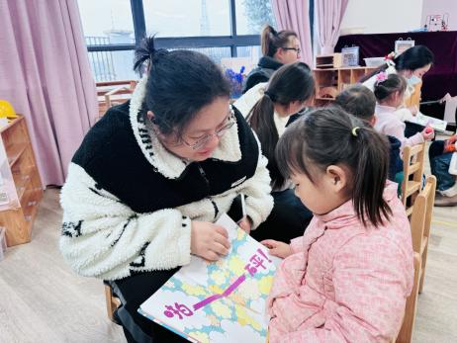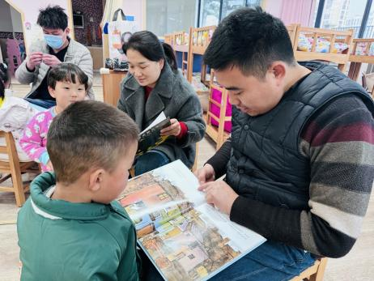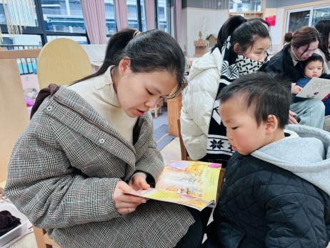

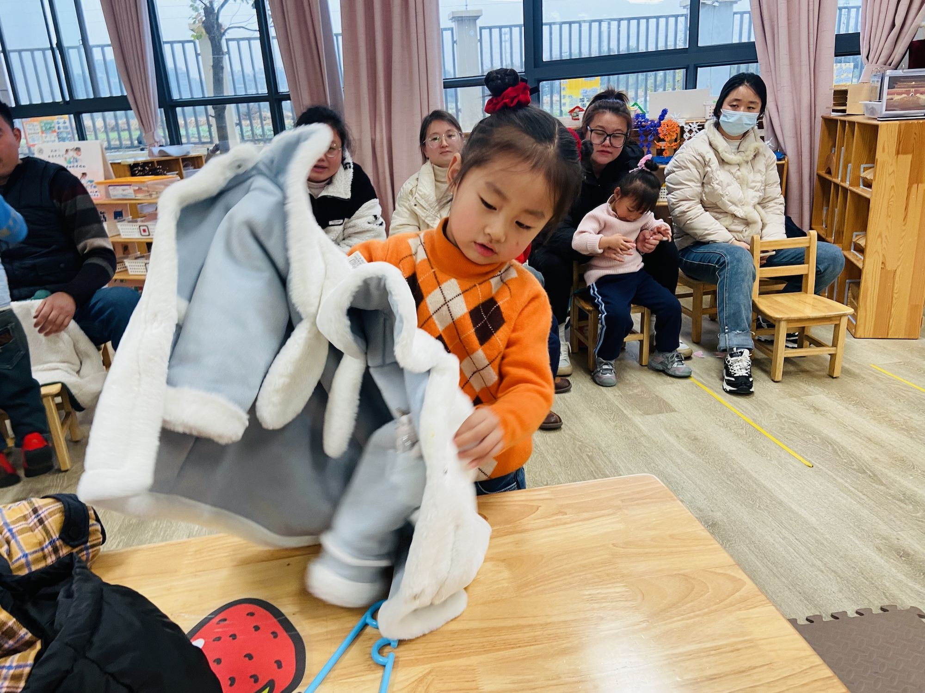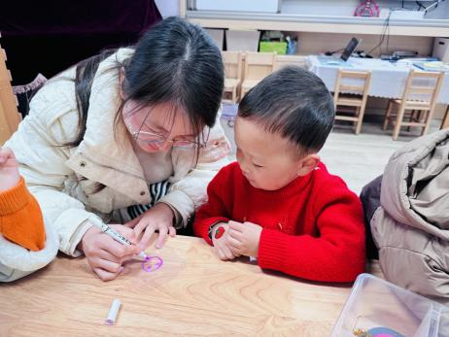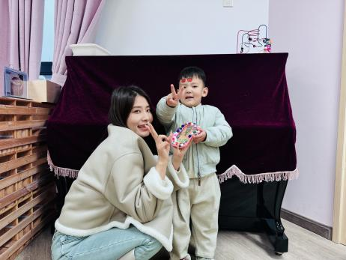

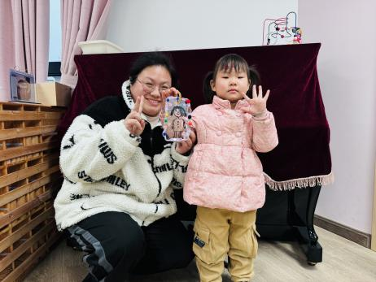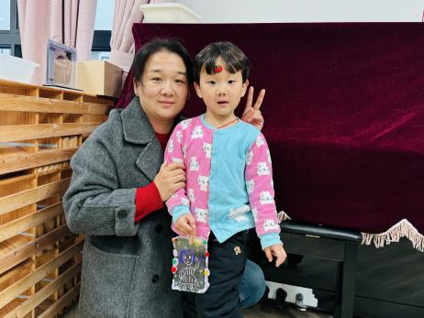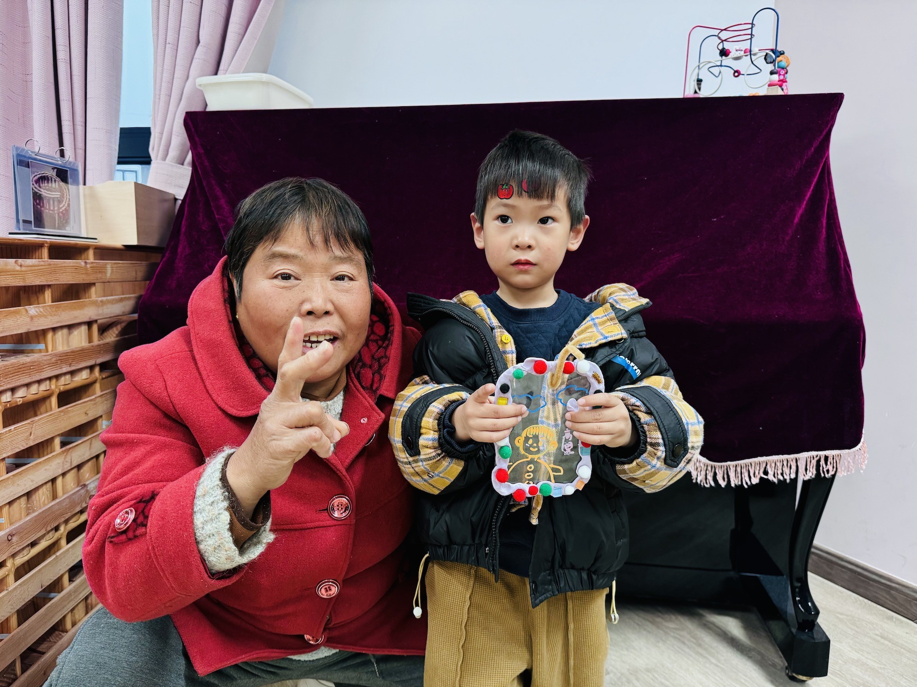

 **家园配合**  

反馈表大家写完后明天带来哦！

执笔人：张洁